

Modul 13
Disusun Oleh :
Dedik Romahadi, ST., M.Sc
Sub-CPMK 7.1 - Memahami Metode Single line diagram pada teknik tenaga listrik
Sub - CPMK
Sistem tenaga listrik sesungguhnya berupa ratusan rel dan tiga fasa pada beberapa tingkat tegangan.
Abstrak
Program Studi : S1 Teknik Mesin
Fakultas : Teknik
myclass.mercubuana.ac·id
Metode Single Line Diagram
MODUL PERKULIAHAN
LISTRIK
Kode Mata kuliah W132500023
TEKNIK TENAGA
Disusun Oleh
Dedik Romahadi, ST., M.Sc
www.mercubuana.ac·id
🔗 MODUL INTERAKTIF
https://dedik-romahadi.github.io/Mechanical-Engineering-Courses/Teknik-Tenaga-Listrik/Modul/Modul-13.html
Pada layar masuk, pilih tombol “👁️ Mode Preview (Tanpa Login)” untuk membaca seluruh materi tanpa perlu NIM dan PIN. Untuk mengerjakan Tugas dan Forum, masuk sebagai Mahasiswa memakai NIM dan PIN.
PENDAHULUAN
Sistem tenaga listrik sesungguhnya berupa ratusan rel dan tiga fasa pada beberapa tingkat tegangan; untuk dianalisis ia dipadatkan menjadi satu garis per rangkaian dan satu skala per unit untuk semua tegangan. Modul ini mengajarkan membaca dan menyusun single line diagram, memilih besaran dasar, mengonversi impedansi peralatan ke dasar bersama, menyusun diagram reaktansi, lalu mereduksinya menjadi impedansi Thevenin untuk menghitung arus dan daya hubung singkat, dengan contoh yang sama dari pembangkit sampai motor pabrik.
Capaian Pembelajaran (Sub-CPMK)
• Sub-CPMK 7.1: Memahami Metode Single line diagram pada teknik tenaga listrik
• Bahan kajian: Simbol dan kaidah single line diagram; Sistem per unit dan konversi dasar; Diagram impedansi dan reaktansi; Reduksi Thevenin: arus hubung singkat.
• Indikator: Ketepatan menyusun SLD dan mengonversi ke per unit; Ketepatan menghitung arus hubung singkat dari diagram reaktansi.
• Kedudukan: Pertemuan 14 dari 16, bobot penilaian Tugas 6 %, UTS 0 %, UAS 4 % (SIA).
SINGLE LINE DIAGRAM:
SIMBOL, KAIDAH, DAN PENGENAL
Sebelum menghitung apa pun, insinyur harus dapat membaca 'peta' sistem: siapa memasok siapa, lewat trafo dan saluran mana, dan berapa pengenalnya. Single line diagram menggambar sistem tiga fasa seimbang sebagai satu garis per rangkaian dengan simbol baku, seperti Gambar 1; Persamaan (1) mengingatkan mengapa satu fasa cukup mewakili tiganya.
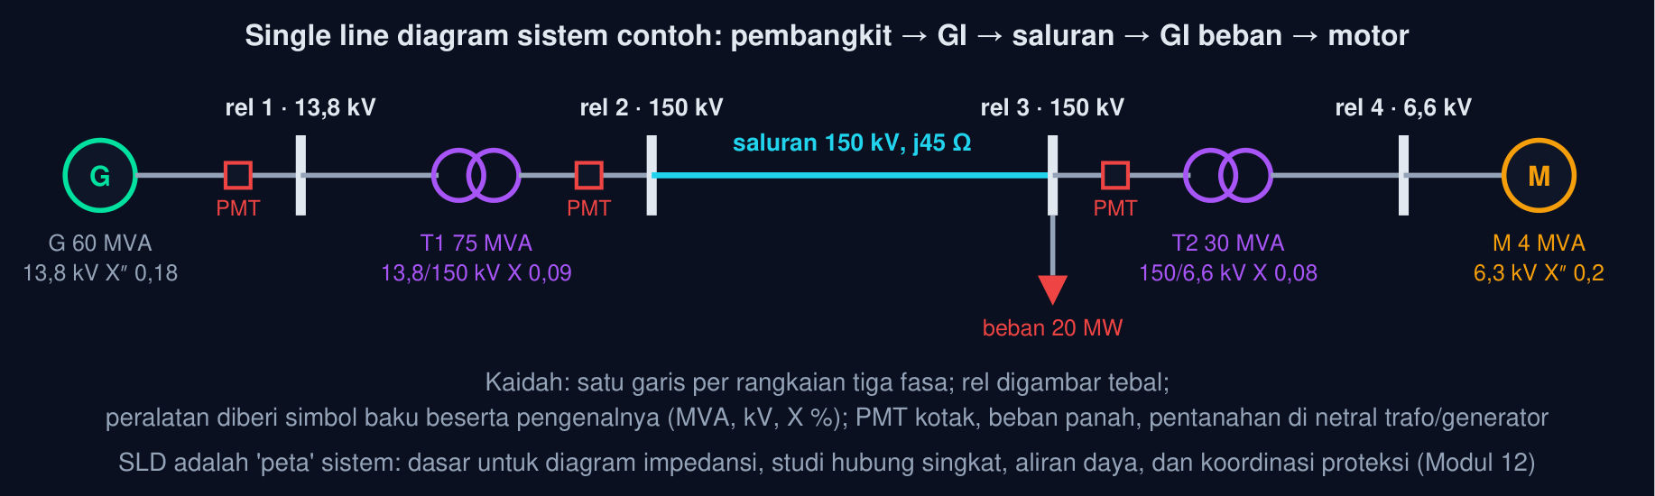
Gambar 1 — Single line diagram sistem contoh dengan simbol dan pengenal peralatan. Generator 60 MVA 13,8 kV, transformator T1 75 MVA 13,8/150 kV, saluran 150 kV 45 Ω, transformator T2 30 MVA 150/6,6 kV, dan motor 4 MVA 6,3 kV, dihubungkan lewat empat rel; setiap peralatan membawa pengenalnya sehingga diagram dapat langsung diubah menjadi diagram impedansi.
Tiga Fasa Seimbang Menjadi Satu Garis
S_{3φ} = 3 V_{f} I = √3 V_{L} I, Z_{per fasa} = V_{f}/I, analisis per fasa: V_{f} = V_{L}/√3, lalu hasil × 3 (1)
Saluran 150 kV contoh menyalurkan 60 MVA: I = 60×10⁶/(√3×150×10³) = 230,9 A per fasa; rangkaian per fasa memakai V_{f} = 150/√3 = 86,60 kV dan impedansi per fasa, dan daya tiga fasa = 3 × daya per fasa. Single line diagram menggambar rangkaian per fasa itu tanpa netral, karena pada sistem seimbang arus netral nol.
📐 Persamaan (1) — Sistem seimbang mempunyai tiga fasa yang identik kecuali bergeser 120°, sehingga cukup satu fasa yang dianalisis. Single line diagram (SLD) membuang dua fasa dan netral, lalu menyimbolkan peralatan: lingkaran G/M untuk mesin, dua lingkaran untuk trafo, garis tebal untuk rel, kotak untuk PMT, panah untuk beban. Ia adalah dokumen teknik paling dasar sebuah instalasi: dari SLD lahir diagram impedansi, studi hubung singkat, aliran daya, setelan proteksi, dan prosedur manuver.
• V_{f}, V_{L}: Tegangan fasa–netral dan antar-saluran (V)
• Z_{per fasa}: Impedansi hubungan Y ekuivalen (Δ dikonversi ZY = ZΔ/3)
• I: Arus saluran (A)
• Simbol Baku: IEC 60617 / ANSI Y32.2: generator (G dalam lingkaran), trafo (dua lingkaran atau dua kumparan), rel (garis tebal), PMT (kotak), pemisah (saklar), fuse, arrester, kapasitor, beban (panah), tanah.
• Pengenal: Tiap peralatan membawa MVA, kV, dan X % (atau Ω/km dan panjang untuk saluran); tanpa pengenal SLD tidak dapat dihitung, hanya dibaca.
• Hubungan Trafo: Y-Δ, Δ-Y, Y-Y dengan pentanahan netral: menentukan pergeseran fasa 30° dan jalur arus urutan nol (penting untuk gangguan tanah), tetapi tidak mengubah diagram urutan positif.
• SLD Pabrik: Dari gardu pelanggan 20 kV ke trafo, panel utama TR, dan feeder mesin: dokumen wajib untuk izin, pemeliharaan, dan koordinasi proteksi; sering usang setelah penambahan mesin.
• Tingkat Detail: SLD operasi (rel, PMT, pemisah, status buka/tutup) untuk manuver; SLD studi (impedansi) untuk perhitungan; SLD proteksi (CT, relai) untuk koordinasi.
• Rantai Modul: Modul 9 memberi impedansi saluran, Modul 8 trafo, Modul 12 arus gangguan penyulang; modul ini menyatukan semuanya dalam satu skala per unit untuk sistem multi-tegangan.
Tabel 1. Peralatan pada SLD contoh: Simbol, Pengenal, Data untuk diagram impedansi, Catatan.
Peralatan pada SLD contoh | Simbol | Pengenal | Data untuk diagram impedansi | Catatan
Generator G | lingkaran G | 60 MVA, 13,8 kV | X″ = 0,18 pu (dasar sendiri) | X″ untuk hubung singkat awal; X_{d} untuk keadaan tunak
Transformator T1 | dua lingkaran | 75 MVA, 13,8/150 kV, YNd | X = 0,09 pu (dasar sendiri) | R diabaikan; tap nominal
Saluran 150 kV | garis | 80 km | X = 45 Ω (0,56 Ω/km) | B diabaikan untuk hubung singkat
Transformator T2 | dua lingkaran | 30 MVA, 150/6,6 kV, Dyn | X = 0,08 pu | sisi 6,6 kV memasok motor
Motor M | lingkaran M | 4 MVA, 6,3 kV | X″ = 0,2 pu (dasar sendiri) | tegangan pengenal ≠ V_{base} sisi itu
Beban rel 3 | panah | 20 MW pf 0,9 | — | diabaikan pada studi hubung singkat

📊 Cara Membaca Tabel di Atas: setiap baris pengenal memakai dasarnya sendiri (60, 75, 30, 4 MVA; 13,8, 150, 6,3 kV) sehingga belum bisa dijumlahkan; Bagian 02–03 menyamakan dasarnya. Perhatikan motor 6,3 kV pada tingkat 6,6 kV: tegangan pengenal dan tegangan dasar berbeda, dan itu harus dikoreksi kuadratis. Soal C5 dan C10 memakai konversi satuan Persamaan (1).
💡 Cara Membaca Modul Ini: Bagian 01 membaca SLD, Bagian 02 memperkenalkan per unit dan empat besaran dasar, Bagian 03 mengonversi pengenal tiap peralatan ke dasar bersama, Bagian 04 menyusun diagram reaktansi, Bagian 05 mereduksinya (seri, paralel) menjadi arus dan daya hubung singkat, dan Bagian 06 memakai per unit untuk tegangan dan arus beban. Semua bagian memakai sistem contoh Gambar 1; animasi dan Python mengulanginya.
SISTEM PER UNIT:
BESARAN DASAR DAN MAKNANYA
Sistem tenaga mempunyai beberapa tingkat tegangan yang dihubungkan trafo; menghitungnya dalam volt dan ohm berarti mengonversi bolak-balik lewat rasio trafo. Sistem per unit menggantikan semua itu dengan satu skala: setiap besaran dinyatakan sebagai pecahan dari nilai dasarnya. Persamaan (2) mendefinisikan empat besaran dasar, dan Gambar 2 memperlihatkan bagaimana tegangan dasar merambat melewati transformator.
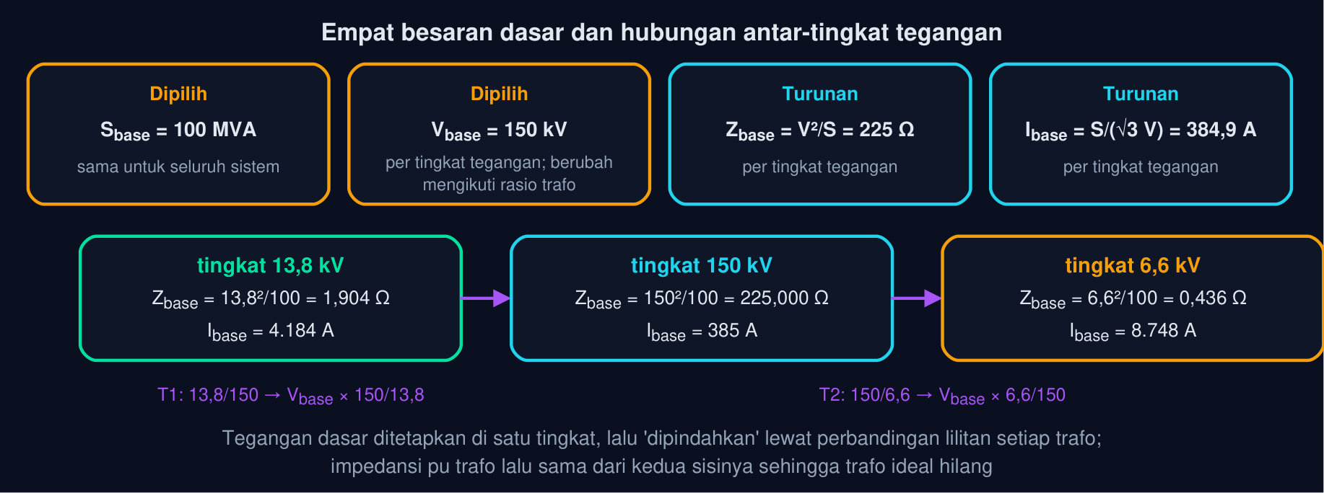
Gambar 2 — Besaran dasar sistem per unit dan perambatannya melewati transformator. Dua besaran dipilih (S_{base} untuk seluruh sistem, V_{base} pada satu tingkat), dua lainnya mengikuti: Z_{base} = V²/S = 225 Ω dan I_{base} = 384,9 A pada 150 kV. Menyeberangi trafo, V_{base} berubah mengikuti perbandingan lilitan sehingga tiap tingkat mempunyai Z_{base} dan I_{base} sendiri.
Besaran Dasar dan Nilai Per Unit
nilai_{pu} = (nilai sebenarnya)/(nilai dasar), Z_{base} = V_{base}²/S_{base}, I_{base} = S_{base}/(√3 V_{base}), V_{base,2} = V_{base,1}N₂/N₁ (2)
Dasar 100 MVA, 150 kV: Z_{base} = 150²/100 = 225 Ω, I_{base} = 100×10⁶/(√3×150×10³) = 384,9 A. Saluran 45 Ω → 45/225 = 0,20 pu. Sisi 13,8 kV (lewat T1 13,8/150): V_{base} = 13,8 kV, Z_{base} = 1,9044 Ω, I_{base} = 4.184 A. Sisi 6,6 kV (lewat T2 150/6,6): Z_{base} = 0,4356 Ω. Tegangan rel 0,97 pu pada tingkat 150 kV = 145,5 kV.
📐 Persamaan (2) — Per unit adalah persen dibagi seratus: semua besaran dinyatakan sebagai pecahan dari nilai dasar yang dipilih. Keuntungannya: (1) impedansi peralatan sejenis berada dalam rentang sempit (trafo 0,05–0,12, generator 0,1–0,25 pu) sehingga kesalahan mudah terlihat; (2) √3 dan rasio trafo hilang dari perhitungan; (3) seluruh sistem multi-tegangan menjadi satu rangkaian tanpa trafo ideal, asalkan V_{base} tiap tingkat mengikuti perbandingan lilitan. Pabrikan selalu memberi X trafo dan mesin dalam persen pada dasar pengenalnya sendiri.
• S_{base}: Daya dasar, satu untuk seluruh sistem (lazim 100 MVA; pabrik 10 MVA)
• V_{base}: Tegangan dasar antar-saluran per tingkat (kV), biasanya tegangan pengenal
• N₂/N₁: Perbandingan lilitan (tegangan pengenal) transformator
• Memilih S_{base}: Angka bulat yang memudahkan: 100 MVA untuk sistem utilitas, 10 atau 1 MVA untuk pabrik; pilihan tidak mengubah hasil dalam ampere dan volt.
• Memilih V_{base}: Tetapkan di satu tingkat (mis. 150 kV), lalu rambatkan lewat rasio tegangan pengenal setiap trafo; jangan memakai tegangan operasi sesaat.
• Rentang Wajar: Trafo daya X 5–12 %; generator X″ 12–25 %; motor X″ 15–25 %; saluran 150 kV 0,3–0,6 Ω/km ≈ 0,15–0,3 pu per 100 km (dasar 100 MVA).
• Kembali ke Nyata: Kalikan dengan dasarnya: I = I_{pu} × I_{base}, V = V_{pu} × V_{base}, S = S_{pu} × S_{base}; ingat I_{base} berbeda tiap tingkat tegangan.
• Tegangan 1 pu: Pada studi hubung singkat, tegangan pragangguan diambil 1,0 pu (tegangan pengenal) dan arus beban diabaikan; pada aliran daya, tegangan rel 0,95–1,05 pu.
• Di Pabrik: Katalog motor/trafo memberi Z % pada pengenalnya; menghitung arus hubung singkat panel TR pabrik adalah latihan per unit dengan S_{base} 1 MVA dan V_{base} 0,4 kV.
Tabel 2. Tingkat tegangan (Sbase 100 MVA): Vbase (kV), Zbase = V²/S (Ω), Ibase = S/(√3 V) (A), 1 pu tegangan, Contoh: 0,2 pu =.
Tingkat tegangan (S_{base} 100 MVA) | V_{base} (kV) | Z_{base} = V²/S (Ω) | I_{base} = S/(√3 V) (A) | 1 pu tegangan | Contoh: 0,2 pu =
Transmisi 500 kV | 500,0 | 2.500,0000 | 115,5 | 500,0 kV | 500,0000 Ω / 23,1 A
Transmisi 150 kV | 150,0 | 225,0000 | 384,9 | 150,0 kV | 45,0000 Ω / 77,0 A
Pembangkit 13,8 kV | 13,8 | 1,9044 | 4.183,7 | 13,8 kV | 0,3809 Ω / 836,7 A
Distribusi 20 kV | 20,0 | 4,0000 | 2.886,8 | 20,0 kV | 0,8000 Ω / 577,4 A
Pabrik 6,6 kV | 6,6 | 0,4356 | 8.747,7 | 6,6 kV | 0,0871 Ω / 1.749,5 A
Tegangan rendah 0,4 kV | 0,4 | 0,0016 | 144.337,6 | 0,4 kV | 0,0003 Ω / 28.867,5 A

📊 Cara Membaca Tabel di Atas: 0,2 pu berarti 45 Ω di 150 kV tetapi hanya 0,00032 Ω di 400 V; dan 1 pu arus adalah 385 A di 150 kV tetapi 144 kA di 400 V. Per unit menyembunyikan perbedaan skala itu sehingga satu angka (0,2) bermakna sama di mana pun: 20 % jatuh tegangan pada arus penuh. Soal C1, C2, dan C5 memakai Persamaan (2).
KONVERSI DASAR:
DARI PENGENAL KE DASAR SISTEM
Setiap peralatan lahir dengan dasarnya sendiri, dan angka-angka itu tidak dapat dijumlahkan sebelum diseragamkan. Persamaan (3) mengonversi impedansi per unit dari dasar pengenal ke dasar sistem, dengan faktor daya linear dan faktor tegangan kuadrat, dan mengubah ohm saluran ke per unit. Tabel di bagian ini mengerjakan seluruh peralatan sistem contoh.
Konversi Impedansi ke Dasar Bersama
Z_{pu,baru} = Z_{pu,lama}(S_{base,baru}/S_{base,lama})(V_{base,lama}/V_{base,baru})², Z_{pu} = Z_{Ω}/Z_{base} = Z_{Ω}S_{base}/V_{base}² (3)
Generator 60 MVA X″ 0,18 → 0,18×100/60 = 0,30 pu; T1 75 MVA X 0,09 → 0,09×100/75 = 0,12 pu; saluran 45 Ω → 45/225 = 0,20 pu; T2 30 MVA X 0,08 → 0,08×100/30 = 0,267 pu. Motor 4 MVA 6,3 kV X″ 0,2 pada tingkat berdasar 6,6 kV: 0,2×(100/4)×(6,3/6,6)² = 0,2×25×0,9112 = 4,556 pu. Contoh lain: X 0,12 pu pada 50 MVA → 0,12×100/50 = 0,24 pu pada 100 MVA.
📐 Persamaan (3) — Impedansi per unit berbanding lurus S_{base} dan berbanding terbalik kuadrat V_{base}, karena Z_{pu} = Z_{Ω}·S/V². Konversi daya (S) hampir selalu diperlukan sebab pabrikan memakai pengenal masing-masing; konversi tegangan hanya bila tegangan pengenal peralatan berbeda dari tegangan dasar tingkat itu (motor 6,3 kV pada tingkat 6,6 kV, generator 13,2 kV pada tingkat 13,8 kV). Lupa faktor kuadrat tegangan adalah kesalahan paling umum.
• S_{base,lama}, V_{base,lama}: Dasar pengenal peralatan (nameplate)
• S_{base,baru}, V_{base,baru}: Dasar sistem yang dipilih pada tingkat itu
• Z_{Ω}: Impedansi dalam ohm (saluran, kabel, reaktor)
• Skala Daya: Menaikkan S_{base} 50 → 100 MVA menggandakan semua Z_{pu} peralatan; ampere hasil akhirnya sama karena I_{base} ikut berlipat.
• Skala Tegangan: Motor 6,3 kV pada dasar 6,6 kV: faktor (6,3/6,6)² = 0,911; generator 13,2 kV pada dasar 13,8: 0,915; kecil tetapi tidak boleh diabaikan.
• Ohm ke pu: Saluran dan kabel diberi dalam Ω (atau Ω/km × km): bagi dengan Z_{base} tingkatnya; reaktor pembatas arus juga demikian.
• Trafo Tiga Kumparan: Impedansi diberi antar-pasangan kumparan pada dasar berbeda; konversi semua ke S_{base} sistem dulu, baru hitung Z₁, Z₂, Z₃ model bintang.
• Tap Trafo: Tap bukan nominal (mis. 150 ± 10 %) mengubah rasio sehingga V_{base} yang dirambatkan berbeda dari pengenal; diperlakukan sebagai trafo ideal sisa 1:t.
• Tabel Konversi: Buat tabel: peralatan, pengenal, X lama, dasar lama, faktor S, faktor V², X baru; ini langkah yang diperiksa penguji dan auditor.
Tabel 3. Peralatan: X (dasar sendiri), S pengenal (MVA), V pengenal / Vbase (kV), Faktor S × faktor V², X pada 100 MVA.
Peralatan | X (dasar sendiri) | S pengenal (MVA) | V pengenal / V_{base} (kV) | Faktor S × faktor V² | X pada 100 MVA
Generator G | 0,18 | 60 | 13,8 / 13,8 | 1,667 × 1 | 0,3000
Transformator T1 | 0,09 | 75 | 13,8 / 13,8 | 1,333 × 1 | 0,1200
Saluran 150 kV | 45 Ω | — | 150 | ÷ 225 Ω | 0,2000
Transformator T2 | 0,08 | 30 | 150 / 150 | 3,333 × 1 | 0,2667
Motor M | 0,20 | 4 | 6,3 / 6,6 | 25 × 0,9112 | 4,5558

💡 Membaca Tabel di Atas: motor kecil (4 MVA) mempunyai X terbesar pada dasar 100 MVA (4,56 pu) walau X pengenalnya biasa: dasar besar membuat peralatan kecil tampak 'berimpedansi tinggi', yang benar karena sumbangan arus gangguannya memang kecil. Soal C3, C4, C11, dan C13 memakai Persamaan (3).
DIAGRAM IMPEDANSI
DAN DIAGRAM REAKTANSI
Setelah semua impedansi berada pada dasar bersama, SLD berubah menjadi rangkaian listrik biasa yang dapat dihitung dengan hukum Kirchhoff: diagram impedansi. Untuk studi hubung singkat, rangkaian itu disederhanakan lagi menjadi diagram reaktansi dengan aturan Persamaan (4), seperti pada Gambar 3 untuk sistem contoh.
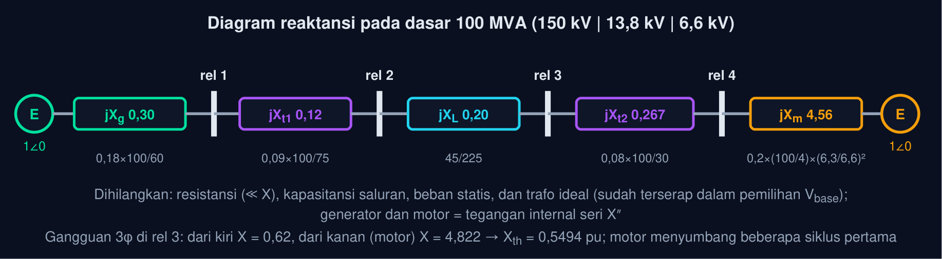
Gambar 3 — Diagram reaktansi sistem contoh setelah konversi ke dasar bersama. Setelah semua reaktansi berada pada dasar 100 MVA, sistem multi-tegangan menjadi satu rangkaian seri: E — jX_{g} 0,30 — jX_{t1} 0,12 — jX_{L} 0,20 — jX_{t2} 0,267 — jX_{m} 4,56 — E_{motor}; trafo ideal tidak muncul, resistansi dan beban dihilangkan.
Dari Diagram Impedansi ke Diagram Reaktansi
Z = R + jX xrightarrowR ll X jX, generator/motor: E'' seri jX'', beban statis, kapasitansi saluran: diabaikan (studi hubung singkat) (4)
Saluran 150 kV contoh: R ≈ 0,1 Ω/km × 80 km = 8 Ω = 0,036 pu terhadap X 0,20 pu (rasio X/R ≈ 5,6): mengabaikan R menaikkan I_{sc} hanya ≈ 1,6 % untuk ruas itu, dan lebih kecil lagi setelah dijumlahkan dengan reaktansi mesin dan trafo. Beban 20 MW di rel 3 menarik 0,222 pu, jauh di bawah arus gangguan 1,61 pu.
📐 Persamaan (4) — Diagram impedansi memuat semua parameter model (R, X, B, beban); diagram reaktansi adalah penyederhanaannya untuk studi hubung singkat: resistansi dibuang karena X/R sistem transmisi 5–20 (kesalahan < 2 %) dan hasilnya konservatif; kapasitansi saluran dan beban statis dibuang karena arusnya kecil dibanding arus gangguan; mesin berputar diwakili tegangan internal 1 pu seri reaktansi subtransien X″. Untuk aliran daya (Modul 14) R dan beban harus dikembalikan.
• X'': Reaktansi subtransien mesin (beberapa siklus pertama)
• E'': Tegangan internal pragangguan, diambil 1∠0 pu
• R: Resistansi, dipertahankan bila X/R < 3 (kabel TR, pabrik)
• Langkah Baku: SLD → pilih S_{base}, V_{base} per tingkat → konversi tiap Z → gambar diagram impedansi → sederhanakan ke diagram reaktansi → reduksi Thevenin ke titik gangguan.
• X″, X′, X_{d}: Subtransien (0–3 siklus) untuk kapasitas PMT dan setelan instan; transien (3–30 siklus) untuk relai berwaktu; sinkron untuk keadaan tunak.
• Motor Ikut Menyumbang: Motor induksi/sinkron memberi arus gangguan beberapa siklus (X″ 0,15–0,25); di pabrik dengan banyak motor sumbangannya bisa 20–40 % dari arus total.
• Kapan R Penting: Kabel tegangan rendah dan pabrik (X/R 1–3): abaikan R menyebabkan I_{sc} terlalu besar 10–30 %; pakai diagram impedansi lengkap atau metode IEC 60909.
• Jaringan Urutan: Diagram reaktansi ini adalah jaringan urutan positif; gangguan tak simetris memerlukan jaringan urutan negatif dan nol yang disusun dengan cara sama (Modul 12).
• Perangkat Lunak: ETAP, DIgSILENT, PSS/E membangun diagram impedansi otomatis dari SLD berpengenal; kesalahan masukan pengenal (MVA, kV, X %) adalah sumber kesalahan utama.
Tabel 4. Elemen: Diagram impedansi (aliran daya), Diagram reaktansi (hubung singkat), Alasan penyederhanaan.
Elemen | Diagram impedansi (aliran daya) | Diagram reaktansi (hubung singkat) | Alasan penyederhanaan
Generator / motor | E seri R_{a} + jX_{d}, kurva kapabilitas | E″ = 1∠0 seri jX″ | R_{a} ≪ X″; beberapa siklus pertama
Transformator | R + jX seri, rasio tap, Y_{m} shunt | jX | R ≪ X; arus magnetisasi ≪ I_{sc}
Saluran | R + jX seri, jB/2 shunt di kedua ujung | jX | X/R 5–20; arus pengisian ≪ I_{sc}
Beban statis | P + jQ atau Z tetap | dihilangkan | arus beban ≪ arus gangguan
Kapasitor shunt | −jX_{C} | dihilangkan | arus kapasitif kecil, mendahului
Kabel TR pabrik | R + jX | R + jX (dipertahankan) | X/R ≈ 1–3, R menentukan

📊 Cara Membaca Tabel di Atas: kolom kanan adalah 'izin menyederhanakan' beserta syaratnya; pelanggarannya (mengabaikan R di panel TR pabrik) memberi arus gangguan yang terlalu besar, PMT yang terlalu mahal, dan fuse yang salah kurva. Soal C11 dan C12 menyusun diagram reaktansi seperti Gambar 3.
REDUKSI THEVENIN:
ARUS DAN DAYA HUBUNG SINGKAT
Diagram reaktansi dibuat untuk satu tujuan: mengetahui berapa arus yang mengalir bila suatu rel terhubung singkat. Persamaan (5) mereduksi seluruh jaringan menjadi satu reaktansi Thevenin dilihat dari titik gangguan, lalu mengubah kebalikannya menjadi ampere dan MVA; Gambar 4 dan 5 mengerjakannya untuk jalur seri dan dua jalur paralel.
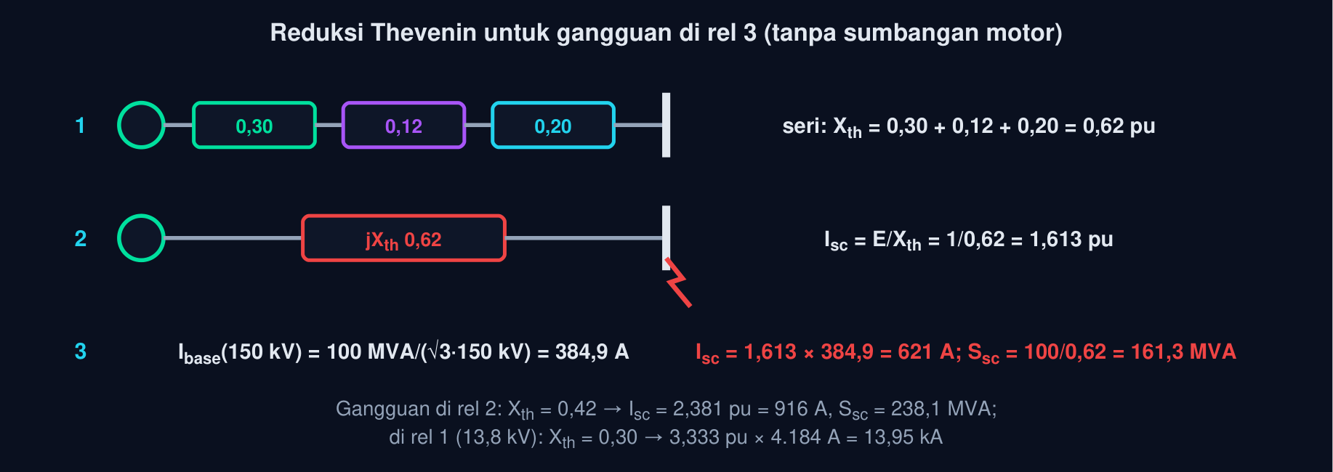
Gambar 4 — Tiga langkah studi hubung singkat: reduksi seri, arus per unit, konversi ke ampere dan MVA. Untuk gangguan di rel 3, reaktansi dari generator dijumlahkan seri menjadi X_{th} 0,62 pu, arus gangguan 1/X_{th} = 1,613 pu, lalu dikalikan I_{base} 150 kV menjadi 621 A; daya hubung singkat 100/X_{th} = 161,3 MVA.
Impedansi Thevenin, Arus dan Daya Hubung Singkat
X_{th} = Σ X_{seri}, X_{A} ∥ X_{B} = (X_{A} X_{B})/(X_{A} + X_{B}), I_{sc,pu} = V_{pra}/X_{th} = 1/X_{th}, I_{sc} = I_{sc,pu} I_{base}, S_{sc} = S_{base}/X_{th} (5)
Rel 3: X_{th} = 0,30 + 0,12 + 0,20 = 0,62 pu → I_{sc} = 1/0,62 = 1,613 pu = 1,613×384,9 = 621 A, S_{sc} = 100/0,62 = 161,3 MVA. Rel 2: X_{th} = 0,42 → 2,381 pu = 916 A, 238,1 MVA. Dua jalur paralel 0,4 dan 0,6 pu (Gambar 5): X_{th} = 0,4×0,6/(0,4 + 0,6) = 0,24 → I_{sc} = 4,167 pu, dengan sumbangan A 2,50 dan B 1,667 pu.
📐 Persamaan (5) — Dilihat dari titik gangguan, seluruh jaringan adalah satu sumber 1 pu seri satu reaktansi Thevenin; arus gangguan adalah kebalikannya. Reduksi seri untuk jalur tunggal, paralel untuk beberapa sumber/jalur, dan transformasi Δ–Y untuk jaringan bertautan. Daya hubung singkat S_{sc} adalah bahasa utilitas untuk 'kekuatan' rel: dari S_{sc} pelanggan dapat menghitung Z_{s} = V²/S_{sc} (Modul 12) tanpa mengetahui jaringan di hulunya. Kapasitas pemutus PMT dipilih ≥ arus gangguan subtransien maksimum × faktor asimetri.
• V_{pra}: Tegangan pragangguan (1,0 pu pada studi baku)
• I_{base}: Arus dasar pada tingkat tegangan titik gangguan
• S_{sc}: Daya hubung singkat tiga fasa (MVA)
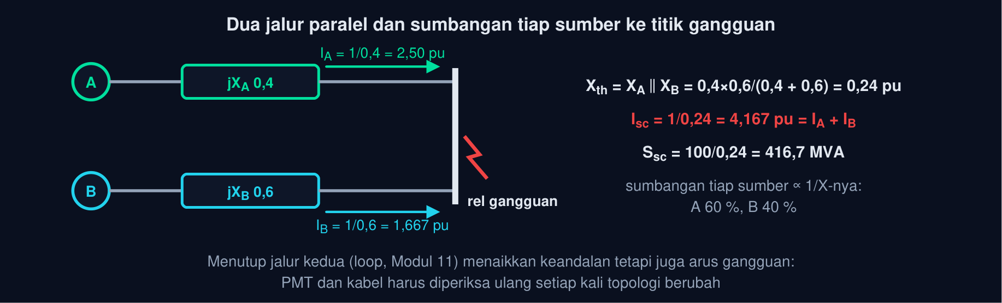
Gambar 5 — Reduksi paralel: arus gangguan total dan sumbangan tiap jalur. Dua sumber yang memasok rel yang sama lewat jalur 0,4 dan 0,6 pu bergabung menjadi X_{th} 0,24 pu; arus gangguan 4,167 pu adalah jumlah sumbangan tiap jalur (1/X masing-masing), sehingga menutup loop menaikkan arus gangguan.
• Reduksi Seri–Paralel: Radial: jumlahkan seri; beberapa sumber: paralel; jaringan mesh: Δ–Y atau matriks Z_{bus} (Z_{ii} adalah X_{th} rel i).
• Kapasitas PMT: PMT 20 kV 12,5/16/25 kA; 150 kV 31,5/40 kA; pilih ≥ I_{sc}'' × (1,0–1,6 untuk asimetri DC) dengan cadangan pertumbuhan sistem.
• I²t Peralatan: Kabel, CT, dan rel harus menahan I_{sc}² × t_{pemutusan}; kabel XLPE Al 240 mm²: ± 22 kA selama 1 s.
• Dari S_{sc} Utilitas: PLN memberi S_{sc} rel 20 kV (mis. 250–500 MVA); pabrik memakainya sebagai X_{s} = S_{base}/S_{sc} pu di ujung diagram reaktansinya sendiri.
• Studi Pabrik: Trafo 2 MVA 20/0,4 kV Z 6 %: X_{th} sisi TR ≈ 0,06 × (S_{base}/2) + X_{s}; I_{sc} panel utama ≈ 40–50 kA: MCCB harus ≥ itu.
• Perubahan Topologi: Menambah generator, menutup loop, atau mengganti trafo yang lebih besar (Z % sama, S lebih besar → X_{pu} lebih kecil) selalu menaikkan I_{sc}: hitung ulang.
Tabel 5. Titik gangguan (sistem contoh, tanpa motor): Xth (pu), Isc (pu), Ibase (A), Isc (kA), Ssc (MVA).
Titik gangguan (sistem contoh, tanpa motor) | X_{th} (pu) | I_{sc} (pu) | I_{base} (A) | I_{sc} (kA) | S_{sc} (MVA)
Rel 1 (13,8 kV) | 0,300 | 3,333 | 4.183,7 | 13,95 | 333,3
Rel 2 (150 kV) | 0,420 | 2,381 | 384,9 | 0,92 | 238,1
Rel 3 (150 kV) | 0,620 | 1,613 | 384,9 | 0,62 | 161,3
Rel 4 (6,6 kV) | 0,887 | 1,128 | 8.747,7 | 9,87 | 112,8
Rel 4 + sumbangan motor | 0,742 | 1,347 | 8.747,7 | 11,79 | 134,7

📊 Cara Membaca Tabel di Atas: dalam pu arus gangguan turun dari rel 1 ke rel 4 (X_{th} bertambah), tetapi dalam kA rel 1 (13,8 kV) dan rel 4 (6,6 kV) tetap besar karena I_{base} tegangan rendah besar. Sumbangan motor menaikkan I_{sc} rel 4 sekitar 20 %: PMT rel motor harus memperhitungkannya. Soal C6–C8, C12, dan C14 memakai Persamaan (5).
TEGANGAN, ARUS, DAN DAYA
DALAM PER UNIT
Per unit bukan hanya untuk hubung singkat: tegangan rel, arus beban, aliran daya, dan rugi juga dinyatakan dalam pu, dan semua rumus rangkaian per fasa berlaku tanpa √3. Persamaan (6) mengulang hubungan V_{s} = V_{r} + I·Z dan S = V·I* dalam pu, dan Gambar 6 menggambar fasornya untuk beban contoh.
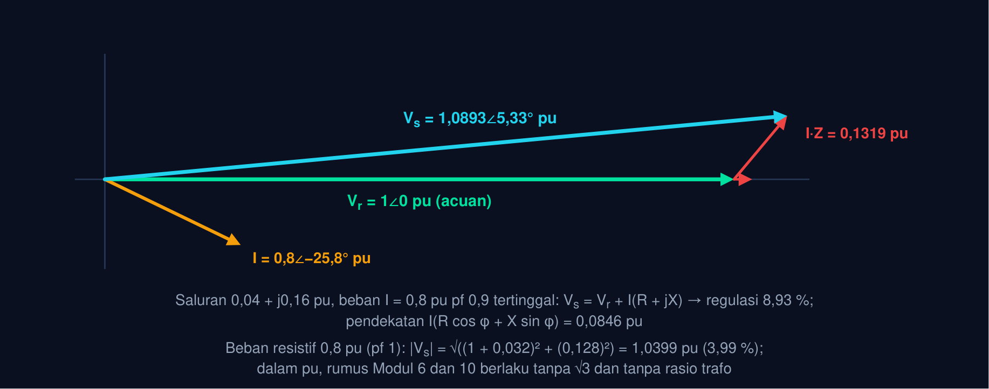
Gambar 6 — Fasor tegangan dan arus dalam per unit: V_{s} = V_{r} + I·Z. Dengan V_{r} = 1∠0 sebagai acuan, beban 0,8 pu pf 0,9 tertinggal lewat saluran 0,04 + j0,16 pu memerlukan V_{s} = 1,0893 pu; hukum yang sama dengan Modul 6 dan 10, kini tanpa √3 dan tanpa rasio trafo.
Tegangan, Arus, dan Daya dalam Per Unit
V̄_{s} = V̄_{r} + Ī(R + jX), |Ī| = S_{pu}/|V_{pu}|, S̄ = V̄ Ī*, ΔV ≈ I(R cos φ + X sin φ) (pu) (6)
Beban resistif 0,8 pu pada V_{r} = 1∠0 lewat 0,04 + j0,16 pu: |V_{s}| = √((1 + 0,032)² + (0,128)²) = 1,0399 pu → regulasi 3,99 %. Beban 15 MVA pf 0,9 pada rel 0,97 pu (dasar 100 MVA): S_{pu} = 0,15, |I| = 0,15/0,97 = 0,1546 pu = 59,5 A pada 150 kV. Tegangan rel 0,97 pu pada tingkat 150 kV = 145,5 kV; pada tingkat 20 kV = 19,4 kV.
📐 Persamaan (6) — Dalam per unit, hubungan tegangan–arus–daya per fasa berlaku langsung untuk sistem tiga fasa: S_{pu} = V_{pu}·I_{pu}* tanpa faktor 3 atau √3, dan V_{s} = V_{r} + I·Z melewati trafo tanpa mengalikan rasio. Hasil aliran daya (Modul 14) dilaporkan dalam pu: tegangan rel 0,95–1,05, aliran cabang dalam pu MVA; untuk pelaporan ke lapangan dikalikan kembali dengan dasar tingkatnya.
• Ī*: Konjugat fasor arus
• S_{pu}: Daya semu beban dibagi Sbase
• φ: Sudut faktor daya beban (tertinggal positif)
• Fasor pu: Sudut tetap dalam derajat; hanya besar yang diskalakan. V_{r} sebagai acuan 1∠0 memudahkan: I = I∠−φ, V_{s} = 1 + I·Z.
• Regulasi: (|V_{s}| − |V_{r}|)/|V_{r}| × 100 % pada beban penuh; dalam pu langsung terbaca dari |V_{s}| − 1.
• Daya pu: P_{pu} = V I cos φ, Q_{pu} = V I sin φ; rugi ruas I²R pu × S_{base} = MW; 0,01 pu pada 100 MVA = 1 MW.
• Hasil Aliran Daya: Rel 0,96 pu di 150 kV = 144 kV; 0,96 pu di 20 kV = 19,2 kV: batas ±5 % berlaku sama di semua tingkat, itulah kemudahan pu.
• Pabrik: Trafo 2 MVA Z 6 %: pada beban penuh pf 0,85 jatuh tegangan ≈ I(R cos φ + X sin φ) ≈ 1 × (0,01 × 0,85 + 0,059 × 0,53) ≈ 4 %: 400 V menjadi 384 V.
• Ke Modul 14: Persamaan aliran daya ditulis seluruhnya dalam pu: Y_{bus} dari 1/Z_{pu}, P dan Q dalam pu, tegangan rel dalam pu; modul ini menyiapkan semua masukannya.
Tabel 6. Kasus (Vr = 1∠0, saluran 0,04 + j0,16 pu): I (pu), pf, I·Z (pu), |Vs| (pu), Regulasi (%).
Kasus (V_{r} = 1∠0, saluran 0,04 + j0,16 pu) | I (pu) | pf | I·Z (pu) | |V_{s}| (pu) | Regulasi (%)
Resistif | 0,8 | 1,0 | 0,1319 | 1,0399 | 3,99
Induktif | 0,8 | 0,9 tertinggal | 0,1319 | 1,0893 | 8,93
Induktif berat | 0,8 | 0,7 tertinggal | 0,1319 | 1,1158 | 11,58
Kapasitif | 0,8 | 0,9 mendahului | 0,1319 | 0,9815 | -1,85
Beban ringan | 0,3 | 0,9 tertinggal | 0,0495 | 1,0324 | 3,24

💡 Membaca Tabel di Atas: beban induktif menaikkan V_{s} yang diperlukan (jatuh tegangan besar), beban kapasitif menurunkannya sampai di bawah 1 (tegangan terima lebih tinggi daripada kirim): inilah efek kompensasi Modul 10 dalam bahasa pu. Soal C9, C10, dan C15 memakai Persamaan (6).
ANIMASI INTERAKTIF
SLD DAN PER UNIT
Ubah pengenal peralatan dan pindahkan titik gangguan, mainkan pemilihan dasar, gabungkan jalur paralel dan sumbangan motor, lalu putar fasor beban dalam pu. Empat animasi ini memvisualkan Persamaan (2)–(6) pada sistem contoh.
Animasi 1 — Dari Single Line Diagram ke Diagram Reaktansi dan Arus Gangguan Tiap Rel
Animasi ini dapat dijalankan pada halaman modul interaktif (tautan di awal dokumen); panel di bawah merangkum cara membacanya.
📊 Cara Membaca Animasi 1: Baris atas SLD dengan pengenal, baris bawah diagram reaktansi pada dasar 100 MVA; rel yang dipilih berkedip merah dengan X_{th}, I_{sc} (pu dan kA), dan S_{sc} di bawahnya.
Amati: (1) Pindahkan gangguan dari rel 3 ke rel 1: X_{th} mengecil, I_{sc} pu naik, dan kA melonjak karena I_{base} 13,8 kV besar. (2) Perbesar S generator dengan X″ tetap: X_{g} pu turun, arus gangguan naik. (3) Perpanjang saluran: hanya rel 3 yang berubah. Soal C1–C4, C6–C8, C11, dan C12.
Animasi 2 — Sistem Per Unit: Pemilihan Dasar, Besaran Turunan, dan Konversi
Animasi ini dapat dijalankan pada halaman modul interaktif (tautan di awal dokumen); panel di bawah merangkum cara membacanya.
📊 Cara Membaca Animasi 2: Kiri: empat besaran dasar (dua dipilih, dua turunan) dan konversi saluran (Ω → pu) serta generator (pu → pu). Kanan: Z_{pu} saluran terhadap S_{base} pada V_{base} yang dipilih; titik kuning pilihan Anda.
Amati: (1) Gandakan S_{base}: semua Z_{pu} berlipat dua, I_{base} juga, hasil ampere tetap. (2) Turunkan V_{base} ke 20 kV dengan Ω tetap: Z_{pu} melonjak kuadratis (Z_{base} kecil). (3) Generator besar dengan X″ sama: X pada dasar sistem mengecil. Soal C1–C5.
Animasi 3 — Reduksi Thevenin: Jalur Paralel, Sumbangan Motor, dan Kapasitas PMT
Animasi ini dapat dijalankan pada halaman modul interaktif (tautan di awal dokumen); panel di bawah merangkum cara membacanya.
📊 Cara Membaca Animasi 3: Tiga cabang paralel menuju rel gangguan dengan panah arus berjalan; batang kanan sumbangan tiap cabang dan totalnya dalam pu dan kA (dasar 100 MVA, I_{base} dari tegangan rel).
Amati: (1) Perkecil X jalur B (jalur baru/loop): total arus naik, sumbangan bergeser. (2) Matikan motor: I_{sc} turun 10–30 %. (3) Ubah tegangan rel ke 6,6 kV: pu sama, kA berlipat. Soal C6–C8 dan C14.
Animasi 4 — Fasor Tegangan dan Arus dalam Per Unit: V_{s} = V_{r} + I·Z
Animasi ini dapat dijalankan pada halaman modul interaktif (tautan di awal dokumen); panel di bawah merangkum cara membacanya.
📊 Cara Membaca Animasi 4: Kiri: fasor V_{r} (hijau, acuan), I (kuning), I·Z (merah), dan V_{s} (cyan) dalam pu; kanan: |V_{s}| yang diperlukan agar V_{r} = 1 pu untuk seluruh rentang pf tertinggal–mendahului, titik kuning kasus Anda.
Amati: (1) Turunkan pf tertinggal: V_{s} naik (jatuh tegangan besar). (2) Ubah ke mendahului: V_{s} bisa di bawah 1 (kompensasi). (3) Naikkan R dengan X tetap: kasus kabel TR pabrik, sudut V_{s} mengecil tetapi besarnya tetap naik. Soal C9, C10, dan C15.
🔍 Latihan Mandiri: pada Animasi 1 pasang X″ 0,18 / 60 MVA, X 0,09 / 75 MVA, saluran 45 Ω dan cocokkan X_{th} rel 3 = 0,62 pu dan 621 A dengan Bagian 05; lalu cari panjang saluran yang membuat S_{sc} rel 3 tepat 100 MVA. Pada Animasi 3 atur A 0,4, B 0,6 tanpa motor dan cocokkan 4,167 pu dengan Gambar 5.
IMPLEMENTASI PYTHON
DI JUPYTER NOTEBOOK
Empat cell berikut mengerjakan seluruh contoh modul ini: besaran dasar dan konversi impedansi, diagram reaktansi dan arus hubung singkat tiap rel, fasor dan arus beban dalam pu, serta studi hubung singkat panel pabrik dari S_{sc} utilitas. Salin satu cell utuh ke Jupyter Notebook (VS Code), jalankan apa adanya lebih dulu, baru ubah parameternya.
📦 Paket yang Diperlukan: numpy dan matplotlib. Untuk soal tugas, yang dinilai adalah nilai numerik yang Anda print(); perhatikan satuan (Ω, A, kV, MVA, pu) dan jumlah desimal yang diminta (banyak soal pu meminta 5 desimal).
Cell 1 — Besaran Dasar dan Konversi Impedansi ke Dasar Sistem
import numpy as np
S_base = 100.0 # MVA, satu untuk seluruh sistem
def dasar(V_kV, S_MVA=S_base):
Zb = V_kV**2/S_MVA; Ib = S_MVA*1e6/(np.sqrt(3)*V_kV*1e3)
return Zb, Ib
for V in [500, 150, 20, 13.8, 6.6, 0.4]:
Zb, Ib = dasar(V); print(f"V_base {V:6.1f} kV: Z_base = {Zb:10.4f} ohm, I_base = {Ib:10.1f} A")
def konversi(X_lama, S_lama, S_baru, V_lama=1.0, V_baru=1.0):
"""Persamaan 3: X_baru = X_lama (S_baru/S_lama) (V_lama/V_baru)^2"""
return X_lama*(S_baru/S_lama)*(V_lama/V_baru)**2
Xg = konversi(0.18, 60, S_base); Xt1 = konversi(0.09, 75, S_base)
XL = 45/dasar(150)[0]; Xt2 = konversi(0.08, 30, S_base); Xm = konversi(0.2, 4, S_base, 6.3, 6.6)
print(f"X_g = {Xg:.5f}, X_t1 = {Xt1:.5f}, X_L = {XL:.5f}, X_t2 = {Xt2:.5f}, X_m = {Xm:.5f} pu (dasar 100 MVA)")
print(f"contoh soal: 0,12 pu @ 50 MVA -> {konversi(0.12, 50, 100):.5f} pu @ 100 MVA; 45 ohm @ 150 kV -> {45/225:.5f} pu")
Cell 2 — Diagram Reaktansi dan Arus Hubung Singkat Tiap Rel
import numpy as np
S_base = 100.0
Xg, Xt1, XL, Xt2, Xm = 0.30, 0.12, 0.20, 0.26667, 4.55579
rel = {"rel 1 (13,8 kV)": (Xg, 13.8), "rel 2 (150 kV)": (Xg + Xt1, 150), "rel 3 (150 kV)": (Xg + Xt1 + XL, 150), "rel 4 (6,6 kV)": (Xg + Xt1 + XL + Xt2, 6.6)}
for nama, (Xth, V) in rel.items(): # Persamaan 5
Ib = S_base*1e6/(np.sqrt(3)*V*1e3); Isc = 1/Xth
print(f"{nama:16s}: X_th = {Xth:.5f} pu, I_sc = {Isc:.4f} pu = {Isc*Ib/1e3:.3f} kA, S_sc = {S_base/Xth:.2f} MVA")
# sumbangan motor di rel 4 (paralel)
Xkiri = Xg + Xt1 + XL + Xt2; Xth4 = Xkiri*Xm/(Xkiri + Xm)
print(f"rel 4 + motor: X_th = {Xth4:.5f} pu, I_sc = {1/Xth4:.4f} pu (sistem {1/Xkiri:.4f} + motor {1/Xm:.4f})")
# dua jalur paralel (Persamaan 5)
XA, XB = 0.4, 0.6
Xp = XA*XB/(XA + XB); print(f"paralel: X_th = {Xp:.5f}, I_sc = {1/Xp:.4f} pu = I_A {1/XA:.4f} + I_B {1/XB:.4f}; S_sc = {S_base/Xp:.2f} MVA")
Cell 3 — Fasor dalam Per Unit: V_{s} = V_{r} + I·Z dan Arus Beban
import numpy as np
import matplotlib.pyplot as plt
Vr = 1.0 + 0j
def Vs_dari(I_pu, pf, R, X, lead=False):
phi = np.arccos(pf)*(1 if lead else -1)
I = I_pu*np.exp(1j*phi); Vs = Vr + I*(R + 1j*X)
return Vs, I
for pf, lead in [(1.0, False), (0.9, False), (0.7, False), (0.9, True)]:
Vs, I = Vs_dari(0.8, pf, 0.04, 0.16, lead)
print(f"pf {pf} {'mendahului' if lead else 'tertinggal'}: V_s = {abs(Vs):.5f} < {np.degrees(np.angle(Vs)):.2f} deg, regulasi {(abs(Vs)-1)*100:.2f} %")
# Persamaan 6: arus beban pu
S, pf, V = 15, 0.9, 0.97
I = S/100/V; print(f"beban {S} MVA pf {pf} pada {V} pu: |I| = {I:.5f} pu = {I*100e6/(np.sqrt(3)*150e3):.1f} A (150 kV)")
# soal: beban resistif I pu, |V_s| = sqrt((1+IR)^2 + (IX)^2)
I0, R, X = 0.8, 0.04, 0.16
print(f"|V_s| resistif = {np.hypot(1 + I0*R, I0*X):.5f} pu")
Vs, I = Vs_dari(0.8, 0.9, 0.04, 0.16)
plt.figure(figsize=(6, 4)); plt.quiver([0, 0, 1], [0, 0, 0], [Vr.real, I.real, (Vs-Vr).real], [Vr.imag, I.imag, (Vs-Vr).imag], color=['g', 'orange', 'r'], angles='xy', scale_units='xy', scale=1)
plt.quiver(0, 0, Vs.real, Vs.imag, color='c', angles='xy', scale_units='xy', scale=1); plt.xlim(-0.2, 1.3); plt.ylim(-0.6, 0.4); plt.grid(True); plt.gca().set_aspect('equal'); plt.title('Fasor pu: V_r, I, I·Z, V_s'); plt.show()
Cell 4 — Studi Hubung Singkat Pabrik dari S_{sc} Utilitas (Latihan Terapan)
import numpy as np
# gardu pelanggan: PLN 20 kV S_sc 250 MVA; trafo 2 MVA 20/0,4 kV Z 6 % (X/R 5); kabel TR 30 m 2x(3x240) mm2; motor 400 kW 400 V X'' 0,17 (5 MVA total motor ekuivalen? pakai 0,5 MVA)
S_base, V_TM, V_TR = 1.0, 20.0, 0.4 # dasar 1 MVA untuk pabrik
Xs = S_base/250 # Persamaan 2/5: X_s = S_base/S_sc
Zt = 0.06*S_base/2; Xt = Zt*5/np.sqrt(26); Rt = Zt/np.sqrt(26)
Zb_TR = V_TR**2/S_base; R_kabel = 0.0375*0.03/2/Zb_TR; X_kabel = 0.08*0.03/2/Zb_TR # 240 mm2 Cu: 0,0375 + j0,08 ohm/km per kabel, 2 paralel
Z_th = complex(Rt + R_kabel, Xs + Xt + X_kabel)
Ib_TR = S_base*1e6/(np.sqrt(3)*V_TR*1e3)
Isc = 1/abs(Z_th)
print(f"X_s = {Xs:.5f}, Z_trafo = {Rt:.5f} + j{Xt:.5f}, Z_kabel = {R_kabel:.5f} + j{X_kabel:.5f} pu (dasar 1 MVA, 0,4 kV)")
print(f"Z_th panel utama = {abs(Z_th):.5f} pu (X/R = {Z_th.imag/Z_th.real:.2f}) -> I_sc = {Isc:.3f} pu x {Ib_TR:.0f} A = {Isc*Ib_TR/1e3:.2f} kA")
Xm = 0.17*S_base/0.5; Isc_m = 1/Xm
print(f"sumbangan motor 0,5 MVA X'' 0,17: {Isc_m:.3f} pu = {Isc_m*Ib_TR/1e3:.2f} kA -> total ~ {(Isc + Isc_m)*Ib_TR/1e3:.2f} kA; MCCB utama harus >= {np.ceil((Isc + Isc_m)*Ib_TR/1e3*1.1)} kA")
print(f"tanpa R (diagram reaktansi murni): I_sc = {1/Z_th.imag*Ib_TR/1e3:.2f} kA -> terlalu besar {(1/Z_th.imag/Isc - 1)*100:.1f} %: di TR pabrik R harus dipertahankan")
💡 Sebelum Mengerjakan Tugas: jalankan keempat cell dan cocokkan dengan Bagian 02–06: Z_{base} 150 kV = 225 Ω, X_{g} 0,30, X_{t1} 0,12, X_{L} 0,20, X_{m} 4,556, X_{th} rel 3 0,62 pu → 621 A dan 161,3 MVA, paralel 4,167 pu, |V_{s}| resistif 1,0399 pu. Cell 1–4 memuat pola penyelesaian soal Hard C11–C15; ubah angkanya sesuai soal Anda, jangan hanya menyalin.
TUGAS MODUL
Tugas Modul 13 dikerjakan pada halaman modul interaktif dan dinilai otomatis oleh server: 10 soal pilihan ganda (1 poin), 10 soal komputasi mudah (2 poin), dan 5 soal komputasi sulit (4 poin, partial credit 0,5). Parameter soal komputasi diturunkan dari dua digit terakhir NIM sehingga angka tiap mahasiswa berbeda. Berikut butir pilihan ganda dan cakupan soal komputasinya.
Bagian A — Pilihan Ganda
1. Tujuan single line diagram (SLD) adalah...
• (A) Menggambarkan sistem tiga fasa seimbang dengan satu garis per rangkaian dan simbol baku tiap peralatan, sehingga topologi, pengenal, dan alat proteksi terbaca sekilas
• (B) Menggambar ketiga fasa dan netral secara lengkap untuk instalasi
• (C) Menunjukkan tata letak fisik peralatan di gardu
• (D) Menggantikan diagram impedansi dalam perhitungan
2. Pada SLD, sistem tiga fasa dapat digambar sebagai satu garis karena...
• (A) Tegangan tiga fasa selalu sama besar dan sefasa
• (B) Netral selalu ditanahkan langsung
• (C) Sistem dianggap seimbang sehingga satu fasa mewakili ketiganya; netral tidak digambar dan analisis dilakukan per fasa
• (D) Peralatan tiga fasa hanya mempunyai satu terminal
3. Nilai per unit suatu besaran adalah...
• (A) Nilai sebenarnya dikalikan nilai dasar
• (B) Nilai sebenarnya dibagi nilai dasar yang dipilih pada satuan yang sama; dua dasar dipilih bebas (S dan V), dua lainnya (I, Z) mengikuti
• (C) Nilai sebenarnya dalam persen dari nilai maksimum
• (D) Nilai sebenarnya dibagi √3
4. Impedansi dasar dihitung dengan...
• (A) Z_{base} = S_{base}/V_{base}
• (B) Z_{base} = √3·V_{base}/S_{base}
• (C) Z_{base} = V_{base}/(√3·I_{base}) hanya untuk satu fasa
• (D) Z_{base} = V_{base}²/S_{base} (kV², MVA → Ω), mis. 150²/100 = 225 Ω
5. Ketika melewati transformator, tegangan dasar...
• (A) Berubah mengikuti perbandingan lilitan trafo, sehingga impedansi pu trafo sama dari kedua sisi dan trafo ideal 'hilang' dari diagram
• (B) Tetap sama di seluruh sistem
• (C) Berubah mengikuti rasio daya trafo
• (D) Menjadi nol di sisi sekunder
6. Keunggulan sistem per unit antara lain...
• (A) Semua impedansi menjadi tepat 1 pu
• (B) Resistansi dapat selalu diabaikan
• (C) Impedansi peralatan sejenis berada dalam rentang sempit, √3 dan rasio trafo hilang dari perhitungan, dan sistem multi-tegangan menjadi satu rangkaian tanpa trafo ideal
• (D) Perhitungan hanya perlu dilakukan pada satu tingkat tegangan
7. Konversi impedansi per unit ke dasar baru mengikuti...
• (A) Z_{baru} = Z_{lama} × (S_{lama}/S_{baru}) × (V_{baru}/V_{lama})²
• (B) Z_{baru} = Z_{lama} × (S_{baru}/S_{lama}) × (V_{lama}/V_{baru})²
• (C) Z_{baru} = Z_{lama} × (S_{baru}/S_{lama}) × (V_{baru}/V_{lama})
• (D) Z_{baru} = Z_{lama} × (V_{lama}/V_{baru})
8. Diagram reaktansi untuk studi hubung singkat mengabaikan...
• (A) Reaktansi transformator
• (B) Reaktansi subtransien generator
• (C) Tegangan internal generator
• (D) Resistansi, kapasitansi saluran, dan beban statis, karena arusnya kecil dibanding arus gangguan dan X ≫ R
9. Dengan tegangan pragangguan 1,0 pu, arus hubung singkat tiga fasa di suatu rel adalah...
• (A) I_{sc} = 1/X_{th} pu, X_{th} reaktansi Thevenin dilihat dari rel itu
• (B) I_{sc} = X_{th} pu
• (C) I_{sc} = √3/X_{th} pu
• (D) I_{sc} = 1/(3X_{th}) pu
10. Daya hubung singkat S_{sc} suatu rel adalah...
• (A) S_{sc} = X_{th} × S_{base}
• (B) S_{sc} = S_{base}²/X_{th}
• (C) S_{sc} = S_{base}/X_{th} (MVA) = √3·V·I_{sc}; menyatakan 'kekuatan' rel dan menentukan kapasitas pemutus PMT
• (D) S_{sc} = V_{base}/X_{th}
Bagian B — Komputasi Mudah (Jupyter Notebook)
• C1: Impedansi dasar Z_{base} = V²/S
• C2: Reaktansi saluran Ω → pu
• C3: Konversi dasar daya (S)
• C4: Reaktansi trafo pada dasar sistem
• C5: Arus dasar I_{base}
• C6: I_{sc} pu dari X_{th} seri
• C7: Daya hubung singkat S_{sc}
• C8: I_{sc} dalam ampere
• C9: Tegangan kirim pu (regulasi)
• C10: Tegangan pu → kV
Bagian C — Komputasi Sulit (multi-step)
• C11: X_{total} diagram reaktansi gen–trafo–saluran
• C12: S_{sc} ujung saluran
• C13: Konversi dasar motor (S dan V berbeda)
• C14: Dua jalur paralel (X_{th}, I_{sc})
• C15: Arus beban pu
FORUM DISKUSI
Sebuah pabrik komponen otomotif berlangganan 20 kV dari PLN; rel 20 kV mempunyai daya hubung singkat 250 MVA. Gardu pabrik: trafo 2,5 MVA, 20/0,4 kV, Z 6,5 % (X/R = 6); kabel trafo–panel utama 2 × (3×240 mm²) Cu, 40 m; motor-motor setara 1,2 MVA (X″ 0,17); beban puncak 1,8 MVA pf 0,85.
Asuransi meminta bukti kapasitas pemutus MCCB utama, dan operasi mengeluh tegangan panel rendah saat puncak. Konsultan sebelumnya menghitung dalam ohm dan volt dengan rasio trafo bolak-balik; Anda diminta mengulanginya dalam per unit pada dasar 10 MVA.
Sebagai mahasiswa yang baru menyelesaikan Modul 13, Anda diminta menyusun SLD dan diagram impedansi, menghitung arus hubung singkat dan tegangan panel, dan merekomendasikan MCCB serta perbaikan tegangan sebelum audit asuransi.
Per unit lahir untuk kasus seperti ini: tiga peralatan dengan tiga dasar berbeda pada dua tingkat tegangan, yang harus dijumlahkan menjadi satu angka arus gangguan dan satu angka tegangan panel. Forum ini mengajak Anda menjalani ketiga langkahnya.
• Pertanyaan 1: Susun SLD dan diagram impedansi gardu pabrik (PLN 20 kV S_{sc} 250 MVA, trafo 2,5 MVA, kabel TR) pada dasar 10 MVA: berapa X_{s}, Z_{trafo}, dan Z_{kabel} dalam pu?
• Pertanyaan 2: Hitung arus hubung singkat di panel utama 400 V dengan dan tanpa resistansi, tambahkan sumbangan motor, lalu pilih kapasitas pemutus MCCB utama.
• Pertanyaan 3: Beban pabrik 1,8 MVA pf 0,85: hitung arus beban pu, jatuh tegangan trafo, dan tegangan panel; usulkan tap trafo atau kompensasi bila perlu.
Jawaban ditulis pada halaman modul interaktif (minimal 30 kata per pertanyaan) dan menjadi syarat kelengkapan modul bersama tugas.
DAFTAR PUSTAKA
Fortescue, C. L. (1918). Method of symmetrical co-ordinates applied to the solution of polyphase networks. Transactions of the AIEE, 37(2), 1027–1140.
H. Saadat. Power System Analysis, International Edition. McGraw-Hill, 1999.
IEC 60909-0:2016. Short-circuit currents in three-phase a.c. systems – Part 0: Calculation of currents. International Electrotechnical Commission.
IEEE Std 141-1993. IEEE Recommended Practice for Electric Power Distribution for Industrial Plants (Red Book). IEEE.
J. D. Glover, T. J. Overbye & M. S. Sarma. Power System Analysis and Design, Sixth Edition. Cengage Learning, 2017.
J. J. Grainger & W. D. Stevenson. Power System Analysis. McGraw-Hill, 1994.
R. D. Shultz & R. A. Smith. Introduction to Electric Power Engineering. John Wiley & Sons, 1988.
Zuhal. Dasar Tenaga Listrik dan Elektronika Daya. Gramedia, Jakarta.

